Коммерческое Предложение

Компания OOO “WoodenCity”, выражает Вам, свое уважение и предлагает, рассмотреть коммерческое предложение по сушке древесины

№ п/п | наименование древесины | Вид | Толщина мм | Цена за 1 м³
1 | СОСНА | обрезной | 50 | 1 000р.
 |  | не обрезной | 50 | 1 300р.
2 | ЛИСТВЕННИЦА | обрезной | 50 | 2 800р.
 |  | не обрезной | 50 | 3 000р.
 |  | обрезной | 30 | 2 000р.
 |  | не обрезной | 30 | 2 500р.
3 | ДУБ | обрезной | 50 | 6 000р.
 |  | полуобрезной | 50 | 5 500р.
 |  | обрезной | 30 | 3 500р.
 |  | полуобрезной | 30 | 3 500р.
4 | БУК | обрезной | 50 | 3 500р.
 |  | полуобрезной | 50 | 3 200р.
 |  | обрезной | 30 | 3 000р.
 |  | полуобрезной | 30 | 2 800р.
5 | ЯСЕНЬ | обрезной | 50 | 3 500р.
 |  | полуобрезной | 50 | 3 500р.
 |  | обрезной | 30 | 3 500 р
 |  | полуобрезной | 30 | 3 500р.
6 | ОЛЬХА | обрезной | 50 | 2 800р.
 |  | полуобрезной | 50 | 2 500р.
 |  | обрезной | 30 | 2 300р.
 |  | полуобрезной | 30 | 2 000р.
7 | ВИШНЯ | обрезной | 50 | 2 500р.
 |  | полуобрезной | 50 | 2 500р.
 |  | обрезной | 30 | 2 300р.
 |  | полуобрезной | 30 | 2 300р.
8 | КЛЁН | обрезной | 50 | 3 500р.
 |  | полуобрезной | 50 | 3 500р.
 |  | обрезной | 30 | 3 500р.
 |  | полуобрезной | 30 | 3 800р.
9 | ГРУША | обрезной | 50 | 5 000р.
 |  | обрезной | 30 | 5 000р.
10 | БЕРЁЗА | обрезной | 50 | 3 800р.
 |  | обрезной | 30 | 3 200р.
11 | ЛИПА | обрезной | 50 | 1 600 р.
 |  | обрезной | 30 | 1 400 р.
12 | КЕДР | обрезной | 50 | 1 400 р.
 |  | обрезной | 30 | 1 200 р.
12 | ОРЕХ | обрезной | 50 | 6 500р.
 |  | обрезной | 30 | 5 500р.

Для постоянных клиентов существуют скидки 5-10 % .

Tel:+7 (906) 610-00-00
+7 (495) 669-99-87

Так же предлагаем сухой пиломатериал

№ п/п | Наименование древесины | Вид | Толщина, мм | Цена (руб.)
 |  |  |  | "0" сорт | "1" сорт | "2" сорт
1. | БУК  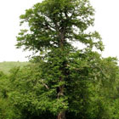 | не обрезной | 50 | 18000,00 | 17000,00 | 15000,00
 |  | полуобрезной | 50 | 19000,00 | 18000,00 | 16000,00
 |  | обрезной | 50 | 25000,00 | 22000,00 | 17000,00
 |  | не обрезной | 30 | 17000,00 | 16000,00 | 14000,00
 |  | обрезной | 30 | 24000,00 | 21000,00 | 16000,00
2. | ДУБ  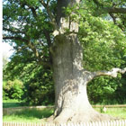 | не обрезной | 50 | 31000,00 | 28500,00 | 19000,00
 |  | полуобрезной | 50 | 35000,00 | 33000,00 | 20000,00
 |  | обрезной | 50 | 40000,00 | 38000,00 | 24000,00
 |  | не обрезной | 30 | 25000,00 | 24000,00 | 18000,00
 |  | полуобрезной | 30 | 26000,00 | 24000,00 | 18000,00
 |  | обрезной (1,8-3 м.) | 30 | 33000,00 | 30000,00 | 21000,00
 |  | обрезной (0,6-1,8 м.) | 30 | 25000,00 | 23000,00 | 18000,00
3. | ВИШНЯ  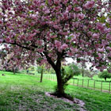 | не обрезная | 50, 30 | 40000,00 | 345000,00 | 24000,00
4. | ЛИПА  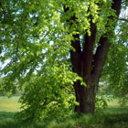 | полуобрезная | 50, 30 | 22000,00 | 19000,00 | 14000,00
 |  | обрезная | 50,30 | 25000,00 | 22000,00 | 15000,00
5. | ЯСЕНЬ  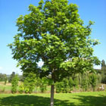 | не обрезной | 50, 30 | 25000,00 | 21000,00 | 18000,00
 |  | обрезной | 50 | 30000,00 | 27000,00 | 22000,00
 |  | обрезной | 30 | 28000,00 | 26000,00 | 20000,00
6. | ОЛЬХА  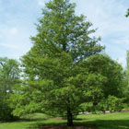 | полуобрезная | 50, 30 | 24000,00 | 20000,00 | 13500,00
7. | АКАЦИЯ  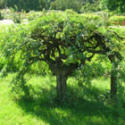 | полуобрезная | 30 | 36000,00 | 34500,00 | 33000,00
8. | ГРАБ  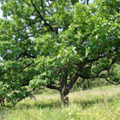 | обрезной | 50, 30 | 25000,00 | 22000,00 | 16500,00
9. | ЛИСТВЕННИЦА  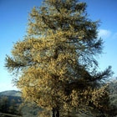 | полуобрезная | 50, 30 | 24000,00 | 22000,00 | 18000,00
 |  | обрезная | 50,30 | 28000,00 | 26000,00 | 18000,00
10. | КЛЕН | полуобрезной | 50, 30 | 26000,00 | 24000,00 | 18000,00
 |  | обрезной | 50,30 | 28000,00 | 26000,00 | 20000,00
11. | ОРЕХ  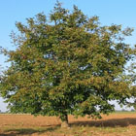 | не обрезной | 50, 30 | 45000,00 | 43500,00 | 33000,00
 |  | обрезной | 50,30 | 60000,00 | 55000,00 | 30000,00
12 | ГРУША  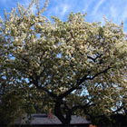 | полуобрезной | 50,30 | 40000,00 | 35000,00 | 24000,00
13 | КАРАГАЧ  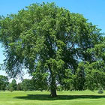 | обрезной | 50,30 | 26000,00 | 24000,00 | 18000,00
14 | СОСНА  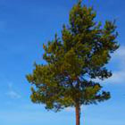 | обрезная | 50,30 |  | 9500,00
15 | СОСНА СТОЛЯРНАЯ  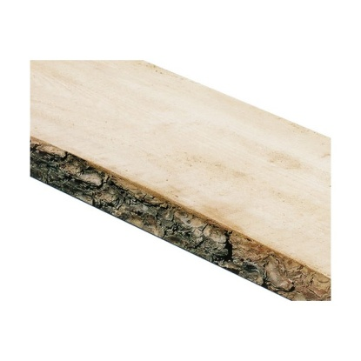 | полуобрезная | 50 | 14000,00 | 14000,00 | 8500,00

Склад: г. Лыткарино, ул. Колхозная, стр.8
Tel:+7 (925) 589-51-80
+7 (926) 531-92-09
+7 (495) 589-51-80
Склад №2: Истринский район, д Деньково
70 км от МКАД. Новорижское шоссе

